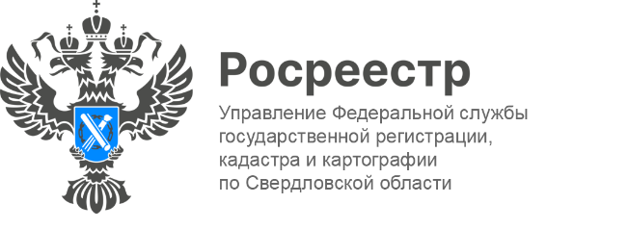

**ПРЕСС-РЕЛИЗ**

**Жители каких регионов чаще всего покупают свердловскую недвижимость?**

В октябре в Управление Росреестра по Свердловской области поступило   
74 278 заявлений об осуществлении учетно-регистрационных действий, из которых 63% поданы в электронном виде.

«*Сегодня заявитель может подать документы на кадастровый учет и регистрацию прав как в электронном виде, так и в офисах МФЦ, независимо от места жительства, по экстерриториальному принципу,* - подчеркивает руководитель Управления **Игорь Цыганаш**. – *Так, за октябрь из других регионов в отношении свердловской недвижимости в Управление поступило 890 заявлений на экстерриториальную регистрацию и кадастровый учет».*

Чаще всего заявления подавали из Челябинской, Тюменской и Московской областей.

В свою очередь, жители Свердловской области за октябрь подали 1185 заявлений в отношении объектов недвижимости, расположенных в других регионах. Больше всего таких объектов находится в Челябинской области, на втором месте – Краснодарский край, завершает тройку лидеров республика Крым.

**Контакты для СМИ**

Пресс-служба Управления Росреестра по Свердловской области

+7 343 375 40 81

[press66_rosreestr@mail.ru](mailto::press66_rosreestr@mail.ru)

[www.rosreestr.gov.ru](http://www.rosreestr.gov.ru)

620062, г. Екатеринбург, ул. Генеральская, 6 а.